Организация и проведение дистанционного урока
Дистанционное обучение - новая организация образовательного процесса, базирующаяся на принципе самостоятельного обучения учащегося. Среда обучения характеризуется тем, что учащиеся в основном, а часто и совсем, отдалены от преподавателя в пространстве и (или) во времени, в то же время они имеют возможность в любой момент поддерживать диалог с помощью средств телекоммуникации.
Основу образовательного процесса при дистанционном обучении составляет целенаправленная и контролируемая интенсивная самостоятельная работа обучаемого, который может учиться в удобном для себя месте, по индивидуальному расписанию, имея при себе комплект специальных средств обучения и согласованную возможность контакта с преподавателем по телефону, электронной и обычной почте, а также очно.
Дистанционный учитель - автор урока. Он проводит большую подготовительную работу по созданию учебного ресурса, который является основой всего занятия. Образовательный ресурс, созданный в виде web-сайта и размещенный в сети Internet, содержит:
- инструкцию для учащегося по работе с представленным ресурсом;
- методически грамотно структурированный учебный материал, снабженный иллюстрациями;
- задания для проверки усвоения с возможностью самоконтроля;
- возможность выбора индивидуальной траектории учения
- задания творческого содержания по созданию учащимся образовательного продукта;
- средства связи с учителем (электронная почта, форум, чат), обеспечивающие возможность задать вопрос учителю, получать от него указания, оперативно выполнить самопроверку.

Основу дистанционного обучения составляют дистанционные уроки.
Определимся, что такое «дистанционный урок».
Дистанционный урок − это форма организации дистанционного занятия, проводимая в определенных временных рамках, при которой педагог руководит индивидуальной и групповой деятельностью учащихся по созданию собственного образовательного продукта, с целью освоения учащимися основ изучаемого материала, воспитания и развития творческих способностей.
В настоящее время существует три типа дистанционных уроков.
Первый тип дистанционных уроков заключается в том, что и учитель (локальный координатор), и учащиеся удалены друг от друга, но при этом пользуются уроком, предварительно размещенным в Интернете.
Второй тип дистанционных уроков заключается в том, что учитель и ученики находятся в одном классе, а информационные ресурсы, которыми они пользуются в течение урока от них удалены.
Третий тип дистанционных уроков – это размещение учебной информации на учебном сайте.
Дистанционный урок может проводиться как с одним учеником, так и с группой учащихся. При этом в обоих случаях, во время урока могут присутствовать два педагога: дистанционный учитель, ведущий урок, и локальный координатор, помогающий ученикам в случае затруднения применения информационных технологий.
Требования к дистанционному уроку:
1. При подготовке дистанционного урока необходимо предусмотреть его форму проведения - в режиме off-line или в режиме on-line.
2. В зависимости от выбранного режима предусмотреть все способы взаимодействия с обучаемыми:
- Доставку учебного материала обучаемым (HTML-страница с URL-адресом, отправка письма в любом формате по E-mail, используя технологию гостевой книги или др.),
- Непосредственное общение с обучаемыми во время выполнения практических и зачетных заданий (по E-mail, используя технологию гостевой книги, беседу (чат) и др.),
- Способ приема контрольных работ.
3. Для страховки необходимо материалы урока расположить не на одном, а, по крайней мере, на двух серверах. Для общения с участниками обучающего процесса необходимо иметь запасной "почтовый ящик".
4. При планировании дистанционного урока необходимо предусмотреть включение эвристических методов в ход урока.
Правила проведения дистанционного урока
- Дистанционный урок проводится по заранее составленному расписанию.
- Дистанционный урок может быть начат при условиях:
- учитель находится в дистанционной оболочке класса, а именно в курсе, по материалам которого планируется проведение урока
- учитель использует возможность для оперативной связи с учеником (чат, скайп, обмен внутренними сообщениями, телефон)
- учитель посылает текстовое сообщение в начале урока в обмен сообщениями сайта Администратору дистанционных занятий по форме: имя ученика, урок.
- Учитель инициирует контакт с ребенком в начале урока, объявляет задачи урока и план его проведения, приглашает ребенка к общению в программах для он-лайн взаимодействия, момент завершения урока также обозначается учителем.
- В течение всего урока, независимо от выбранной формы его проведения, учитель находится в классе и доступен в программе для оперативного он-лайн взаимодействия (чате, скайпе или др.)
- При отсутствии ученика в дистанционной оболочке школы учитель старается выяснить причины его отсутствия (индивидуальный форум ребенка, телефонный звонок ребенку, завучу) и сообщает о несостоявшемся уроке завучу.
Типы интерактивных учебных материалов. Каждый из этих типов имеет множество настроек и представлений.
- Импортированные стандартные пакеты SCORM или AICC. Это позволит готовить учебный материал в других программах.
- Вики (Wiki) - позволяет совместно работать над документом, добавляя, расширяя и изменяя его содержание.
- Анкеты - можно использовать как угодно, например, для оптимизации построения курса.
- Базы данных - формат и структура не ограничены.
- Глоссарий - список определений с автоматическим формированием ссылок по всем документам курса. Если определение занесено в глоссарий, то если оно встречается в текстах курса, автоматически формируется ссылка на справочный элемент глоссария.
- Задания (4 типа) - преподаватель может использовать для получения ответа в электронном виде (в любом формате).
- Лекция - набор страниц, где каждая страница заканчивается вопросом, на который ученик должен ответить. В зависимости от правильности ответа, ученик переходит на следующую страницу или возвращается на предыдущую. Это позволяет определять маршрут обучения и не пропускает дальше без понимания изучаемого предмета.
- Опросы - голосование учеников.
- Пояснения - произвольные текст и графика на странице курса.
- Рабочая тетрадь – место, где ученик высказывается по заданной теме.
- Ресурс - средства загрузки и отображения различных файлов с автоматическим формированием представления. Например при загрузуке аудиозаписи лекции она отображается как медиапроигрыватель.
- Семинар – задание, где участники оценивают работы друг друга.
- Тесты - набор различных вариантов тестов. Вопросы могут быть: с несколькими вариантами ответов, с выбором верно/не верно, предполагающие короткий текстовый ответ, а также некоторые другие виды. Масса различных опций и вариантов представлений.
- Форум - 3 вида форумов (вопрос-ответ, у каждого своя тема, стандартное обсуждение).
- Чат - обсуждения в реальном времени.
Одни типы материалов нацелены на взаимодействие ученика и преподавателя, другие обеспечивают взаимодействие учеников между собой.
Учебные средства дистанционного урока
К учебным средствам в рамках дистанционного урока относятся:
- учебные книги (твердые копии на бумажных носителях и электронный вариант учебников, учебно-методических пособий, справочников и т.д.);
- сетевые учебно-методические пособия;
- компьютерные обучающие системы в обычном и мультимедийном вариантах;
- аудио учебно-информационные материалы;
- видео учебно-информационные материалы;
- лабораторные дистанционные практикумы;
- учебные тренажеры с удаленным доступом;
- базы данных и знаний с удаленным доступом;
- электронные библиотеки с удаленным доступом.

Алгоритм разработки дистанционного урока

- Определить тему дистанционного урока. Выделить основные учебные элементы.
- Определить тип дистанционного урока (изучение новой темы, повторение, углубление, контроль и т.д.).
- Выбор наиболее оптимальной по техническим и технологическим особенностям модели дистанционного урока. Выбор модели дистанционного урока осуществляется с учетом уровня ИКТ-компетентности дистанционных учеников. Для этого рекомендуется провести анкетирование учеников.
- Определить форму проведения дистанционного урока (вебинар, веб-квест, семинар, конференция и т.д.).
- Выбрать способ доставки учебного материала и информационные обучающие материалы.
- Структуризация учебных элементов, выбор формы их предъявления ученикам (текстовые, графические, медиа, рисунки, таблицы, слайды и т.д.).
- Подготовка глоссария по тематике дистанционного урока.
- Разработка контрольных заданий для каждого учебного элемента урока. Выбор системы оценивания и формирование шкалы и критериев оценивания ответов учеников.
- Подбор списка литературы и гиперссылок на ресурсы Интернет (аннотированный перечень лучших сайтов по данной тематике, сайты электронных библиотек и электронных магазинов) подбор для каждого модуля гиперссылок на внутренние и внешние источники информации в сети Интернет.
- Определение времени и длительности дистанционного урока, исходя из возрастной категории обучающихся.

Обратите внимание!
Необходимо соблюдать длительность непрерывной работы за компьютером для обучающихся:
1-х классов - 10 мин,
2-5-х классов - 15 мин,
6-7-х классов - 20 мин,
8-9-х классов - 25 мин,
10-11-х классов - 30 мин.

- Подготовить методические рекомендации и технологическую карту урока для тьютора.
- На основе анализа результатов уровня ИКТ-компетентности учеников подготовить для них инструкцию по обучению и выполнению заданий.
- Программирование учебных элементов урока для представления в Интернете, в случае размещения урока на веб-сайте.
- Тестирование урока, в том числе на различных разрешениях экрана и в различных браузерах.
- Опытная эксплуатация урока.
- Модернизация урока по результатам опытной эксплуатации.
- Проведение урока.
- Анализ урока. Удалось ли достичь поставленных целей, какие при этом возникли трудности как со стороны учеников, тьютора, так и дистанционного учителя.

Особенности разработки структуры дистанционного урока. Сценарий урока
Модель структуры дистанционного урока включает в себя следующие элементы:
- Мотивационный блок. Мотивация - необходимая составляющая дистанционного обучения, которая должна поддерживаться на протяжении всего процесса обучения. Большое значение имеет четко определенная цель, которая ставится перед учениками. Мотивация быстро снижается, если уровень поставленных задач не соответствует уровню подготовки студента.
- Инструктивный блок (инструкции и методические рекомендации ).
- Информационный блок (система информационного наполнения).
- Контрольный блок (система тестирования и контроля).
- Коммуникативный и консультативный блок (система интерактивного взаимодействия участников дистанционного урока с учителем и между собой).
Выводы:
Дистанционные уроки – очень увлекательный процесс, таящий в себе много нового и неизведанного! Поле для исследований в сфере дистанционного образования огромно, и начинать их нужно как раз с практики.
Дает возможность ученикам самостоятельно освоить учебный материал, не отставать от программы и не быть оторванными от коллектива.
Делает уроки интересными, насыщенными качественными, результативными. Повышает мотивацию к обучению. Применение дистанционных уроков открывает перспективное направление в обучении.
Урок окружающего мира во 2 классе.
Тема: Зима в мире растений.
Видеоприветствие.
Здравствуйте, ребята. Меня зовут Светлана Романовна, и я проведу сегодня для вас урок окружающего мира. Я нахожусь в данный момент в другом селе нашего района. Будем работать на расстоянии, используя видеофильм, презентацию на интерактивной доске, электронную почту для связи. Самое главное – вы будете работать совершенно самостоятельно, связываясь только со мной. В классе есть также помощник – Оксана Валерьевна, она поможет вам связываться со мной. Желаю вам успеха!
Видеосъемка в лесу.
Мы отправляемся на заочную экскурсию. Это с. Лопхари и его окрестности. Полюбуйтесь его красотами. Вот там, дальше расположен Куноватский заказник. Там гнездится белый журавль – стерх, который занесен в Красную книгу. Стерх есть на флаге села Лопхари и флаге Шурышкарского района. Но сегодня на уроке мы будем говорить не об этом. Посмотрите внимательно на природу, лес. Сравните его с вашим лесом, находящимся в ваших окрестностях. Он похож на ваш лес, правда? Это потому что мы живем с вами в одном районе – Шурышкарском.
Видеосъемка (продолжение).
А сейчас предлагаю выполнить задания. Они даны в презентации.
Презентация.
1 слайд.
Определите тему урока. Напишите мне по Агенту.
2 слайд.
Тема урока: «Растения в зимнее время года».
3 слайд.
Инструкция. Распределяемся по группам. В группах обсуждаем выполнение заданий и выполняем задания. Сообщаем о выполнении заданий Оксане Валерьевне, она будет отправлять ваши ответы мне. Вам нужны на каждую группу большой лист бумаги, фломастеры и цветные карандаши, ножницы, клей, фотоаппарат.
4 слайд.
Рассмотрите картинки. Сравните деревья и кустарники осенью и зимой.
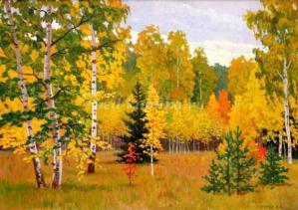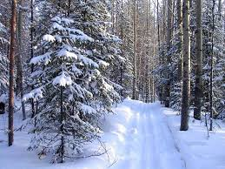

Обсудите в группах, что изменилось.
5 слайд.
- Какие деревья вы узнали? Запишите названия деревьев, изображенных на картинах, в левый угол вашего плаката.
6 слайд.
- В какое время года легче узнать деревья: осенью или зимой? Почему? Запишите ниже.
7 слайд.
- Распределите деревья на 2 группы в таблицу: лиственные и хвойные. Деревья: дуб, сосна, ель, осина, береза, кедр, лиственница, клен. Отправьте мне результат по электронной почте. Таблица для каждой группы.

Лиственные деревья | Хвойные деревья

8 слайд.
- Задание каждой группе. Очень трудно в зимнее время узнать дерево. Они кажутся одинаковыми. Чтобы научиться отличать деревья зимой, попробуем составить описание березы и осины. 1-я группа составляют описание березы, 2-я группа составляет описание осины, 3-я группа составляют описание ели, 4-я группа составляет описание сосны, 5-я группа составляет описание рябины. Воспользуйтесь предложенными фотографиями или картинками в учебнике, с.20.
9 слайд.
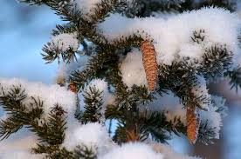
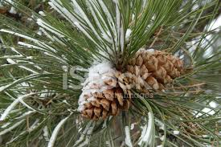

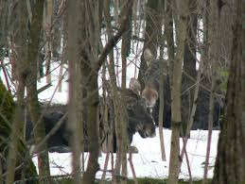
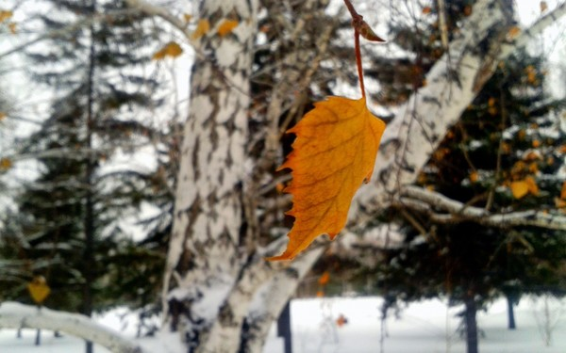

10 слайд.
Вывод. Деревья зимой можно узнать по… (по коре ствола, по оставшимся листьям, по плодам, по шишкам)
11 слайд.
А сейчас немного отдохнем. Физминутка. (м/м презентация)
12 слайд.
Вот мы с вами рассмотрели деревья и кустарники. А какие еще растения можно встретить в лесу? Давайте попробуем догадаться, что бы мы увидели, если бы приподняли зимнее “пуховое” одеяло. Откроем учебники на с.20 и посмотрим, какие же растения можно встретить под снегом в лесу.
13 слайд.
Какие вечнозеленые кустарники зимуют под снегом? Почему они не замерзают? Напишите ответ и отправьте через электронную почту. Жду ваших ответов.
14 слайд.
Сделайте вывод, как растения выглядят зимой. Обсудите в своей группе. Расскажите другим группам.
15 слайд.
На плакате нарисуйте растения, которые сможете узнать в зимнем лесу. Подпишите название и признаки, по которым можно узнать это растение. Вашу готовую работу отсканируйте и отправьте на мой электронный адрес.
16 слайд.
Вот и подошел к концу наш урок. Надеюсь, он вам понравился.
Оцените работу своей группы и работу других групп.
Кто из вас считает, что пополнил свои знания о жизни растений зимой?
17 слайд.
Домашнее задание. С.12-13 рабочей тетради, №1, №2, №3.
18 слайд.
Спасибо вам за урок! Вы молодцы!

